Consulta Tarefas Aplicação Siscota

Login
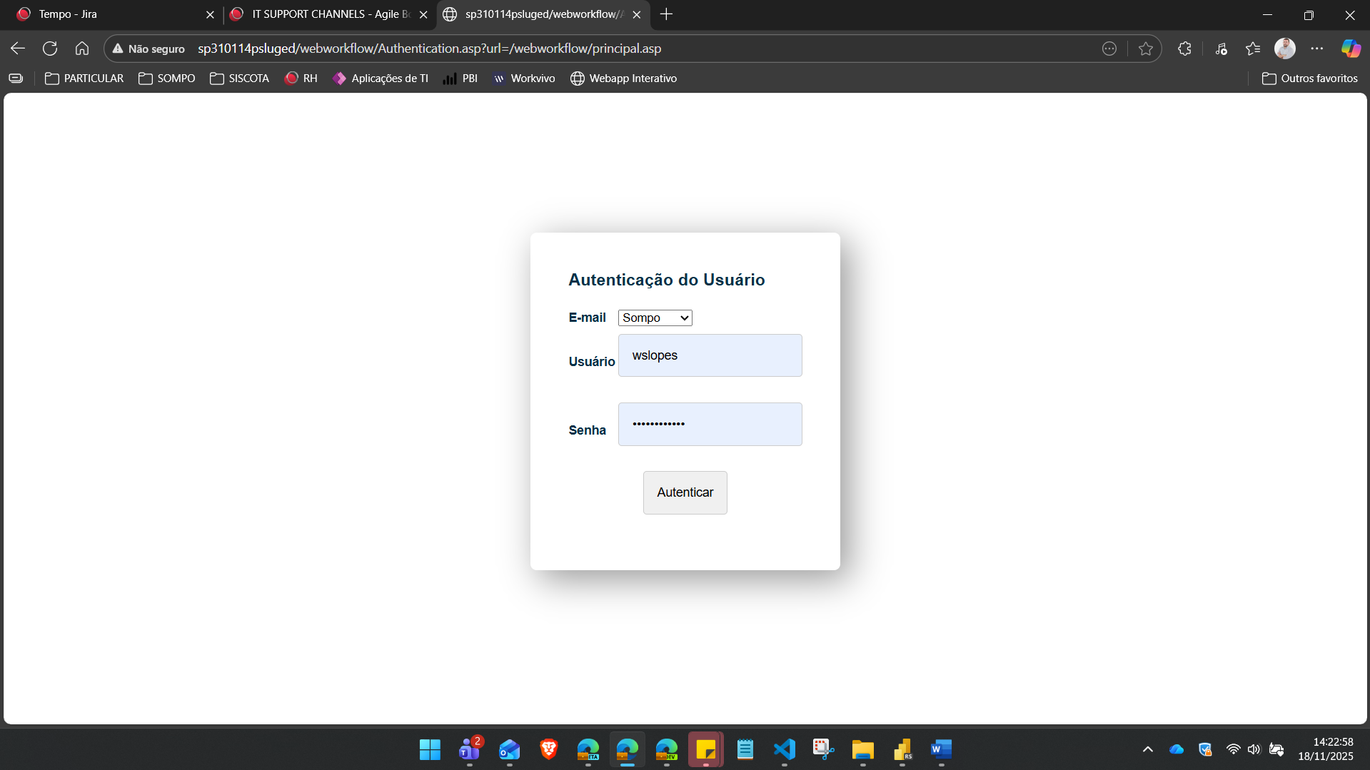

Fila de tarefas
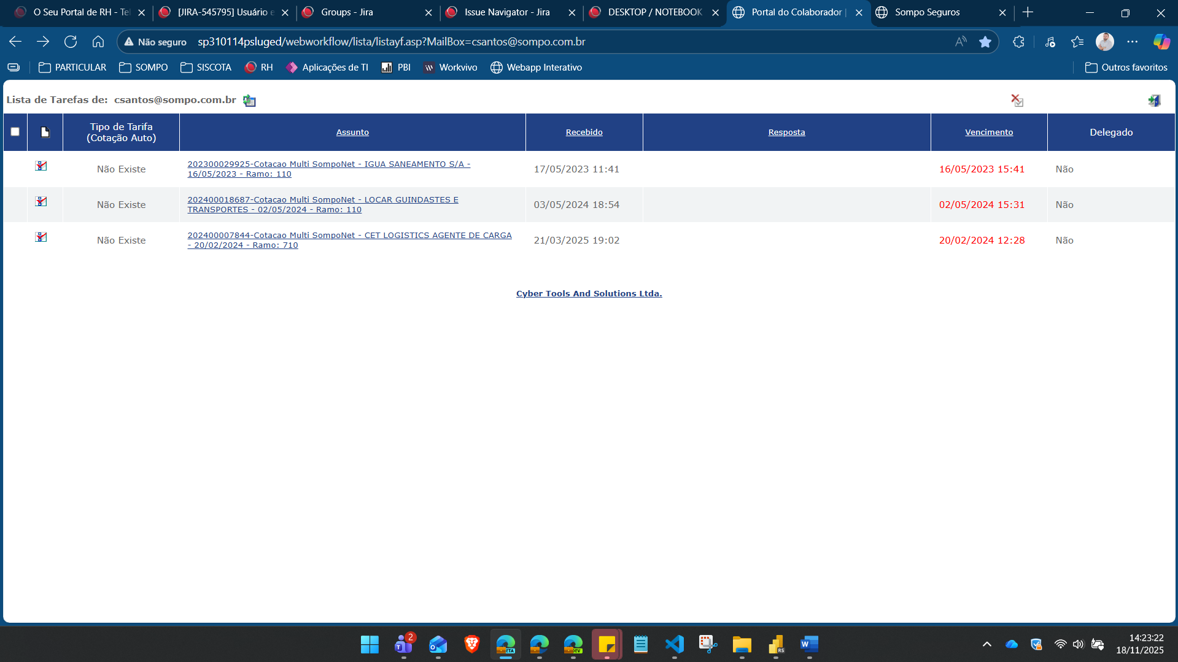

Consulta tarefa
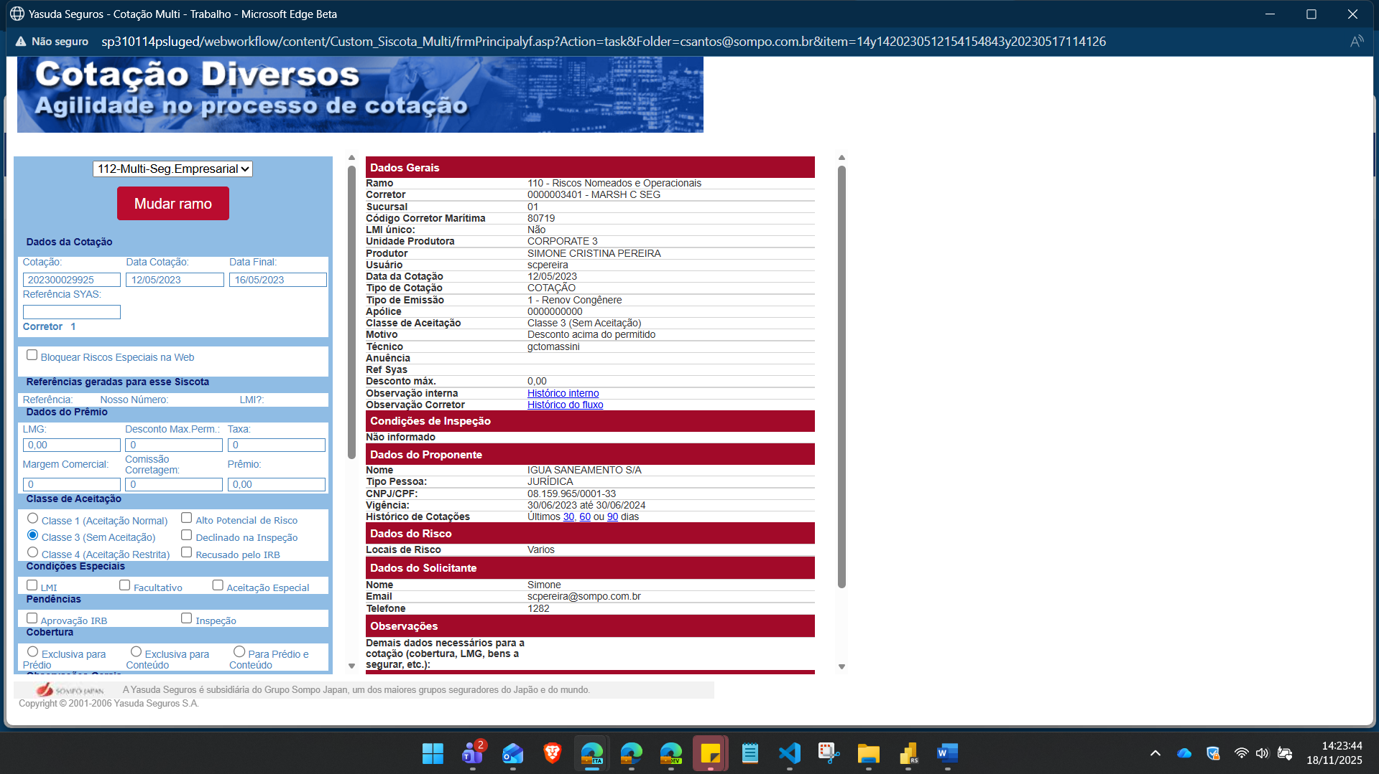

Consulta Tarefas Aplicação Siscota

Tela para configuração dos usuários para delegação
